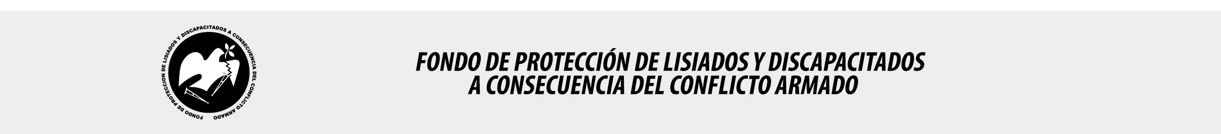

SE HA EMITIDO EL ACUERDO QUE DICE:

San Salvador, 12 de abril de 2018, ACTA No. 13.04.2018, ACUERDO No. 190.04.2018. La Junta Directiva del Fondo de Protección de Lisiados y Discapacitados a Consecuencia del Conflicto Armado, emitió y ratificó el acuerdo siguiente: “La Junta Directiva conforme a la propuesta presentada por la Comisión Especial de Apelaciones, con la cual se resuelven los recursos de apelación presentados por 4 personas, acuerda: d) Ratificar como No Elegible a la señora XXXXXXXXXXXXXXXXXXXXX, expediente No. 36516, manteniendo la calidad de NO ELEGIBLE, dictaminada en el recurso de revisión en fecha 19 de julio de 2017, debido a que no ha logrado demostrar mediante pruebas testimoniales o documentales fehacientes, que las lesiones que presenta en miembros inferiores y traumas psicológicos, le hayan ocurrido a consecuencia directa del conflicto armado, testigos y vecinos manifestaron que la recurrente desde joven presentó episodios de trastorno mental y refieren que pudo habérsele desencadenado la enfermedad por la pérdida de familiares, al parecer se trató de un hecho común porque no es claro el móvil del hecho; además en verificación de lesión realizada en el Hospital Nacional Psiquiátrico se encontró expediente clínico No.271477, a nombre de la recurrente, donde consta en la historia longitudinal que la recurrente adolece de trastorno depresivo moderado, por el cual ha sido tratada, y no existen datos que vinculen la enfermedad con el conflicto armado, esto en atención al Art. 48. Literal a) del Reglamento de la Ley. Lo anterior conforme a lo dispuesto en el Art. 21-A Literal q) inciso último de la Ley de Beneficio para la Protección de los Lisiados y Discapacitados a Consecuencia del Conflicto Armado. COMUNÍQUESE”. Rubricado por: Presidenta: “IRMA. S. AMAYA.”; Representante de AOSSTALGFAES: “ILEGIBLE”; Representante de ASALDIG: “ILEGIBLE”; Representante de ALFAES: “ILEGIBLE”; Representante de ALGES: “ILEGIBLE”; Representante de IPSFA: “ILEGIBLE”; Representante de ISRI: “ILEGIBLE”; Representante de MTPS: “ILEGIBLE”; y Representante de MINSAL: “ILEGIBLE”.

Lo que se transcribe para los efectos pertinentes.

Dr. Marlon Mendoza Fonseca
Gerente General

